УТВЕРЖДАЮ

Заместитель начальника Департамента сопровождения ведомственных информационных систем
П.В. Клинковская
«21» августа 2025 г.

Спецификация сообщений СЭДО
«Модуль возмещений (субсидий) страхователям»

Том 5

Спецификация типа сообщения СЭДО № 12210
«Решение об отказе в возмещении расходов на оплату дополнительных выходных дней для ухода за детьми инвалидами»

Версия: 3.0.0
для тестового контура

Листов 27

Приложение №6
к Спецификации типов электронных документов для обеспечения обмена
в электронном виде между участниками информационного взаимодействия
и системой СЭДО ЕЦП

Содержание
1 Перечень изменений 3
2 История изменения версий спецификации типа сообщения 4
3 Описание типа сообщения 5
3.1 Описание типа сообщения 5
3.2 Описание структуры сообщения 5
3.3 Пример XML-документа 6
4 Атрибутивный / элементный состав используемых элементов сообщения 8
4.1 Атрибуты элемента disabilityChildrenStatementReject 8
4.2 Атрибуты комплексного типа childInfoTypeReject 9
4.3 Атрибуты элемента childInfoTypeReject/snils 10
4.4 Атрибуты элемента childInfoTypeReject/birthDate 10
4.5 Атрибуты комплексного типа DisabilityChildrenRejectType 11
4.6 Атрибут DisabilityChildrenRejectType/@specVersion 15
4.7 Атрибут DisabilityChildrenRejectType/@responseOn 15
4.8 Атрибут DisabilityChildrenRejectType/@messageDateTime 15
4.9 Атрибуты элемента DisabilityChildrenRejectType/tof 16
4.10 Атрибуты элемента DisabilityChildrenRejectType/batch_no 16
4.11 Атрибуты элемента DisabilityChildrenRejectType/insurerInfo 16
4.12 Атрибуты элемента DisabilityChildrenRejectType/insurerInfo/regNum 17
4.13 Атрибуты элемента DisabilityChildrenRejectType/insurerInfo/regNumSFR 17
4.14 Атрибуты элемента DisabilityChildrenRejectType/receiversRow 18
4.15 Атрибуты элемента DisabilityChildrenRejectType/receiversRow/parentInfo 19
4.16 Атрибуты элемента DisabilityChildrenRejectType/receiversRow/childInfo 20
4.17 Атрибуты элемента DisabilityChildrenRejectType/receiversRow/periods 20
4.18 Атрибуты элемента DisabilityChildrenRejectType/receiversRow/periods/daysAmount 21
4.19 Атрибуты элемента DisabilityChildrenRejectType/receiversRow/periods/TotalHour 21
4.20 Атрибуты элемента DisabilityChildrenRejectType/rejectionInfo 22
4.21 Атрибуты элемента DisabilityChildrenRejectType/rejectionInfo/number 23
4.22 Атрибуты элемента DisabilityChildrenRejectType/rejectionInfo/date 23
4.23 Атрибуты элемента DisabilityChildrenRejectType/rejectionInfo/reason 24
4.24 Атрибуты элемента DisabilityChildrenRejectType/senderInfo 24
4.25 Атрибуты элемента DisabilityChildrenRejectType/senderInfo/fullName 25
4.26 Атрибуты элемента DisabilityChildrenRejectType/senderInfo/role 25
4.27 Атрибуты элемента DisabilityChildrenRejectType/senderInfo/phone 25
4.28 Атрибуты элемента DisabilityChildrenRejectType/signatoryInfo 26
4.29 Атрибуты элемента DisabilityChildrenRejectType/signatoryInfo/fullName 26
4.30 Атрибуты элемента DisabilityChildrenRejectType/signatoryInfo/role 27

- Перечень изменений
№  версии документа | Дата  изменения | Изменения
3.0.0 | 21.08.2025 | Сформирована новая версия спецификации при переходе на Единую цифровую платформу СФР.

- История изменения версий спецификации типа сообщения
Таблица 1 – История изменения версий спецификации типа сообщения
Тестовый контур |  |  |  |  |  | Продуктивный контур
Номер версии спецификации | Вид изменения | Дата публикации спецификации | Номер версии XML-схемы | Период действия XML-схемы «С» | Период действия XML-схемы «По» | Номер версии спецификации | Дата публикации спецификации | Номер версии XML-схемы | Период действия XML-схемы «С» | Период действия XML-схемы «По»
3.0.0 | Новая версия при переходе на ЕЦП СФР | 21.08.2025 | 3.0 | 21.08.2025 | - | -

- Описание типа сообщения
  - Описание типа сообщения
Тип сообщения 12210.
Решение об отказе в возмещении расходов на оплату дополнительных выходных дней для ухода за детьми инвалидами.
  - Описание структуры сообщения
Таблица 2 – Описание структуры сообщения
Диаграмма | 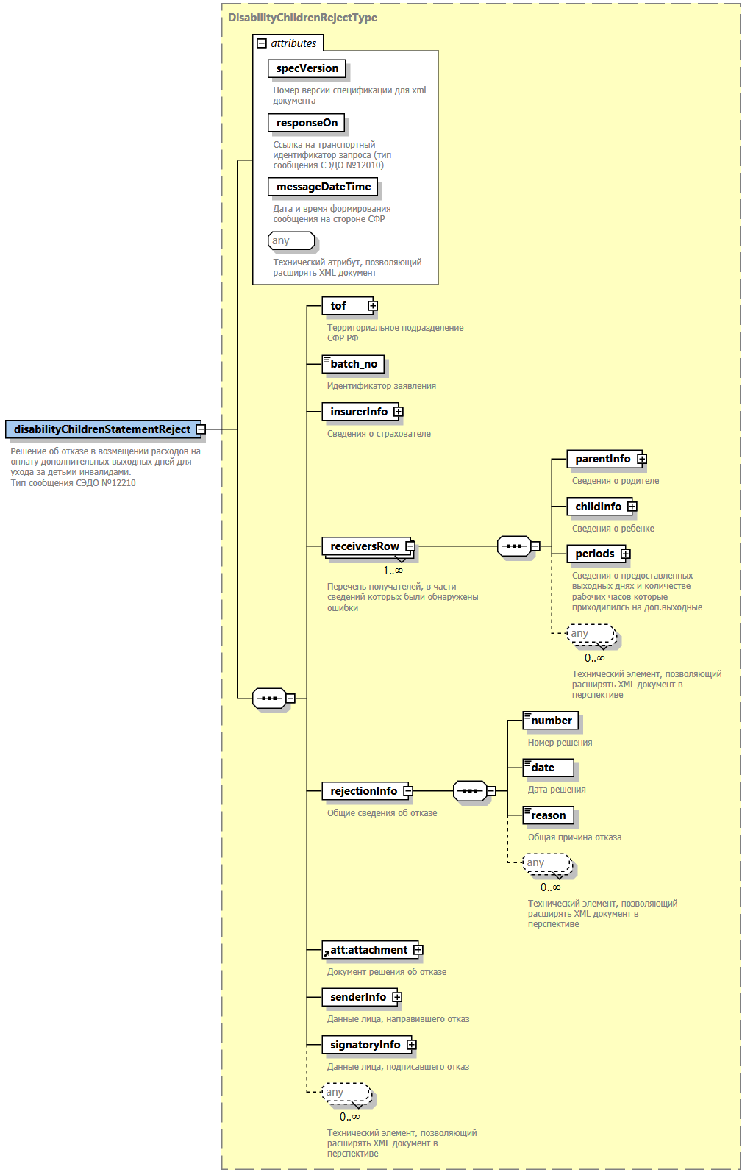  Развернуая диаграмма в формате PDF  
Корневой элемент XML-документа | disabilityChildrenStatementReject
Расположение файла xml-схемы | \xsd\v3.0\wozm\disabilityChildren\DisabilityChildrenStatementReject.xsd
Пространство имен файла xml-схемы | urn:ru:ecp:integration:wozm:refund:disabilitychildren:sttmnt:reject:v3.0
  - Пример XML-документа
<?xml version="1.0" encoding="UTF-8"?>
<ns2:disabilityChildrenStatementReject xmlns:ns3="urn:ru:ecp:integration:types:person:v3.0"
xmlns="urn:ru:ecp:integration:types:common:v3.0"
xmlns:ns5="urn:ru:ecp:integration:types:attachment:v3.0"
xmlns:ns2="urn:ru:ecp:integration:wozm:refund:disabilitychildren:sttmnt:reject:v3.0"
xmlns:ns4="urn:ru:ecp:integration:wozm:refund:disabilitychildren:sttmnt:v3.0"
specVersion="3.0.0"
responseOn="1441a09e-d492-4464-b674-e12db482c8f3"
messageDateTime="2025-09-20T09:30:47Z">
<ns2:tof>
<code>086</code>
<name>ОСФР ПО ЯРОСЛАВСКОЙ ОБЛАСТИ</name>
</ns2:tof>
<ns2:batch_no>520520240705847849</ns2:batch_no>
<ns2:insurerInfo>
<ns2:regNum>5205004739</ns2:regNum>
<ns2:regNumSFR>5205009999</ns2:regNumSFR>
</ns2:insurerInfo>
<ns2:receiversRow>
<ns2:parentInfo>
<ns4:fullName>
<ns3:firstName>Алла</ns3:firstName>
<ns3:lastName>Тарасова</ns3:lastName>
<ns3:middleName>Ивановна</ns3:middleName>
</ns4:fullName>
<ns4:snils>43084477684</ns4:snils>
<ns4:childRelType>2</ns4:childRelType>
</ns2:parentInfo>
<ns2:childInfo>
<ns2:snils>42869140104</ns2:snils>
<ns2:birthDate>2024-06-20</ns2:birthDate>
</ns2:childInfo>
<ns2:periods>
<ns2:daysAmount>1</ns2:daysAmount>
<ns2:TotalHour>8</ns2:TotalHour>
</ns2:periods>
</ns2:receiversRow>
<ns2:rejectionInfo>
<ns2:number>24072024</ns2:number>
<ns2:date>2024-07-24+03:00</ns2:date>
<ns2:reason>Тестовый текст отказа</ns2:reason>
</ns2:rejectionInfo>
<ns5:attachment>
<ns5:content>0JLQu9C+0LbQtdC90LjQtSDRgSDQvtGC0LrQsNC30L7QvA==</ns5:content>
<ns5:ext>pdf</ns5:ext>
<ns5:size>69681</ns5:size>
</ns5:attachment>
<ns2:senderInfo>
<ns2:fullName>Петров Петр Петрович</ns2:fullName>
<ns2:role>Заместитель начальника отдела назначения</ns2:role>
<ns2:phone>+7 495 123 45 78 (1234)</ns2:phone>
</ns2:senderInfo>
<ns2:signatoryInfo>
<ns2:fullName>Васильев Василий Васильевич</ns2:fullName>
<ns2:role>Начальник отдела назначения</ns2:role>
</ns2:signatoryInfo>
</ns2:disabilityChildrenStatementReject>

- Атрибутивный / элементный состав используемых элементов сообщения
В данном разделе детально приводится атрибутивный состав всех элементов XML-схемы сообщения «Решение об отказе в возмещении расходов на оплату дополнительных выходных дней для ухода за детьми инвалидами».
Атрибутивный состав внешних типовых справочников и элементов XML-схемы (находящиеся в других XSD-файлах и пространствах имен) расположен в Томе 2 спецификации сообщений СЭДО модуля возмещений (субсидий) страхователям.
  - Атрибуты элемента disabilityChildrenStatementReject
Диаграмма | 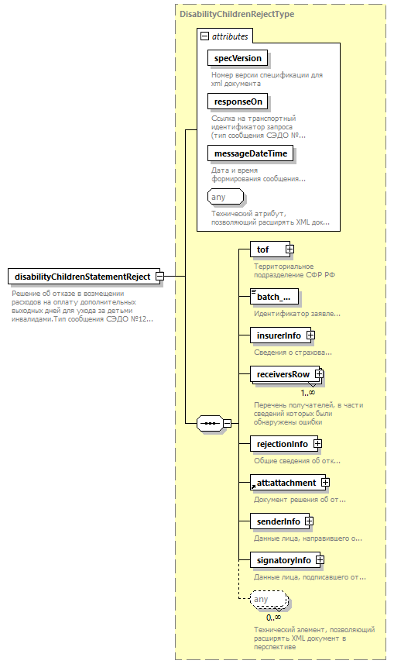
Тип | DisabilityChildrenRejectType
Свойства
  Содержимое | Комплексный тип
Дочерние элементы | tof batch_no insurerInfo receiversRow rejectionInfo attachment senderInfo signatoryInfo
Атрибуты
  Название | Тип | Использование | Значение по умолчанию | Фиксированное значение | Аннотация
  specVersion | specVersionType | required
    Документация
    Номер версии спецификации для xml документа
  responseOn | uuidV1Type | required
    Документация
    Ссылка на транспортный идентификатор запроса (тип сообщения СЭДО №12010)
  messageDateTime | xs:dateTime | required
    Документация
    Дата и время формирования сообщения на стороне СФР
Аннотация
  Документация
  Решение об отказе в возмещении расходов на оплату дополнительных выходных дней для ухода за детьми инвалидами.
  Тип сообщения СЭДО №12210
Схема | <xs:element name="disabilityChildrenStatementReject" type="DisabilityChildrenRejectType">  <xs:annotation>  <xs:documentation>Решение об отказе в возмещении расходов на оплату дополнительных выходных дней для ухода за детьми инвалидами.  Тип сообщения СЭДО №12210</xs:documentation>  </xs:annotation>  </xs:element>

  - Атрибуты комплексного типа childInfoTypeReject
Диаграмма | 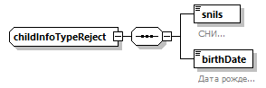
Дочерние элементы | snils birthDate
Используется в
  Элемент | DisabilityChildrenRejectType/receiversRow/childInfo
Схема | <xs:complexType name="childInfoTypeReject">  <xs:sequence>  <xs:element name="snils">  <xs:annotation>  <xs:documentation>СНИЛС</xs:documentation>  </xs:annotation>  <xs:simpleType>  <xs:restriction base="p:snils">  <xs:pattern value="[0-9]*"/>  </xs:restriction>  </xs:simpleType>  </xs:element>  <xs:element name="birthDate" type="p:birthDate">  <xs:annotation>  <xs:documentation>Дата рождения</xs:documentation>  </xs:annotation>  </xs:element>  </xs:sequence>  </xs:complexType>

  - Атрибуты элемента childInfoTypeReject/snils
Диаграмма | 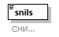
Тип | Ограничение типа snils
Свойства
  Содержимое | Простой тип
Ограничения
  Вид | Значение | Аннотация
  Число символов | 11
  Паттерн строки | [0-9]*
Аннотация
  Документация
  СНИЛС
Схема | <xs:element name="snils">  <xs:annotation>  <xs:documentation>СНИЛС</xs:documentation>  </xs:annotation>  <xs:simpleType>  <xs:restriction base="p:snils">  <xs:pattern value="[0-9]*"/>  </xs:restriction>  </xs:simpleType>  </xs:element>

  - Атрибуты элемента childInfoTypeReject/birthDate
Диаграмма | 
Тип | birthDate
Свойства
  Содержимое | Простой тип
Аннотация
  Документация
  Дата рождения
Схема | <xs:element name="birthDate" type="p:birthDate">  <xs:annotation>  <xs:documentation>Дата рождения</xs:documentation>  </xs:annotation>  </xs:element>

  - Атрибуты комплексного типа DisabilityChildrenRejectType
Диаграмма | 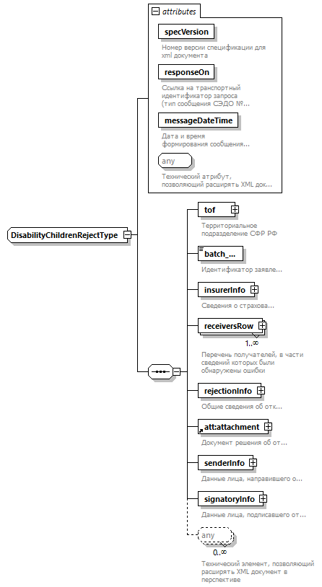
Дочерние элементы | tof batch_no insurerInfo receiversRow rejectionInfo attachment senderInfo signatoryInfo
Используется в
  Элемент | disabilityChildrenStatementReject
Атрибуты
  Название | Тип | Использование | Значение по умолчанию | Фиксированное значение | Аннотация
  specVersion | specVersionType | required
    Документация
    Номер версии спецификации для xml документа
  responseOn | uuidV1Type | required
    Документация
    Ссылка на транспортный идентификатор запроса (тип сообщения СЭДО №12010)
  messageDateTime | xs:dateTime | required
    Документация
    Дата и время формирования сообщения на стороне СФР
Схема | <xs:complexType name="DisabilityChildrenRejectType">  <xs:sequence>  <xs:element name="tof" type="com:territorialDivision">  <xs:annotation>  <xs:documentation>Территориальное подразделение СФР РФ</xs:documentation>  </xs:annotation>  </xs:element>  <xs:element name="batch_no">  <xs:annotation>  <xs:documentation>Идентификатор заявления</xs:documentation>  </xs:annotation>  <xs:simpleType>  <xs:restriction base="xs:string">  <xs:maxLength value="50"/>  </xs:restriction>  </xs:simpleType>  </xs:element>  <xs:element name="insurerInfo">  <xs:annotation>  <xs:documentation>Сведения о страхователе</xs:documentation>  </xs:annotation>  <xs:complexType>  <xs:sequence>  <xs:element name="regNum" type="org:regNumOSS" minOccurs="0">  <xs:annotation>  <xs:documentation>Регистрационный номер по ОСС</xs:documentation>  </xs:annotation>  </xs:element>  <xs:element name="regNumSFR" type="org:regNumSFR">  <xs:annotation>  <xs:documentation>Регистрационный номер страхователя СФР</xs:documentation>  </xs:annotation>  </xs:element>  </xs:sequence>  </xs:complexType>  </xs:element>  <xs:element name="receiversRow" maxOccurs="unbounded">  <xs:annotation>  <xs:documentation>Перечень получателей, в части сведений которых были обнаружены ошибки</xs:documentation>  </xs:annotation>  <xs:complexType>  <xs:sequence>  <xs:element name="parentInfo" type="dis:parentInfoType">  <xs:annotation>  <xs:documentation>Сведения о родителе</xs:documentation>  </xs:annotation>  </xs:element>  <xs:element name="childInfo" type="childInfoTypeReject">  <xs:annotation>  <xs:documentation>Сведения о ребенке</xs:documentation>  </xs:annotation>  </xs:element>  <xs:element name="periods">  <xs:annotation>  <xs:documentation>Сведения о предоставленных выходных днях и количестве рабочих часов которые приходилилсь на доп.выходные</xs:documentation>  </xs:annotation>  <xs:complexType>  <xs:sequence>  <xs:element name="daysAmount">  <xs:annotation>  <xs:documentation>Количество предоставленных дополнительных выходных дней</xs:documentation>  </xs:annotation>  <xs:simpleType>  <xs:restriction base="xs:integer">  <xs:minInclusive value="1"/>  <xs:maxInclusive value="4"/>  </xs:restriction>  </xs:simpleType>  </xs:element>  <xs:element name="TotalHour" type="com:decimal_3_2">  <xs:annotation>  <xs:documentation>Суммарное количество рабочих часов, которые приходились на предоставленные дополнительные выходные дни</xs:documentation>  </xs:annotation>  </xs:element>  <xs:any processContents="skip" minOccurs="0" maxOccurs="unbounded">  <xs:annotation>  <xs:documentation>Технический элемент, позволяющий расширять XML документ в перспективе</xs:documentation>  </xs:annotation>  </xs:any>  </xs:sequence>  </xs:complexType>  </xs:element>  <xs:any processContents="skip" minOccurs="0" maxOccurs="unbounded">  <xs:annotation>  <xs:documentation>Технический элемент, позволяющий расширять XML документ в перспективе</xs:documentation>  </xs:annotation>  </xs:any>  </xs:sequence>  </xs:complexType>  </xs:element>  <xs:element name="rejectionInfo">  <xs:annotation>  <xs:documentation>Общие сведения об отказе</xs:documentation>  </xs:annotation>  <xs:complexType>  <xs:sequence>  <xs:element name="number">  <xs:annotation>  <xs:documentation>Номер решения</xs:documentation>  </xs:annotation>  <xs:simpleType>  <xs:restriction base="xs:string">  <xs:maxLength value="20"/>  <xs:minLength value="1"/>  </xs:restriction>  </xs:simpleType>  </xs:element>  <xs:element name="date" type="xs:date">  <xs:annotation>  <xs:documentation>Дата решения</xs:documentation>  </xs:annotation>  </xs:element>  <xs:element name="reason">  <xs:annotation>  <xs:documentation>Общая причина отказа</xs:documentation>  </xs:annotation>  <xs:simpleType>  <xs:restriction base="xs:string">  <xs:maxLength value="4000"/>  <xs:minLength value="1"/>  </xs:restriction>  </xs:simpleType>  </xs:element>  <xs:any processContents="skip" minOccurs="0" maxOccurs="unbounded">  <xs:annotation>  <xs:documentation>Технический элемент, позволяющий расширять XML документ в перспективе</xs:documentation>  </xs:annotation>  </xs:any>  </xs:sequence>  </xs:complexType>  </xs:element>  <xs:element ref="att:attachment">  <xs:annotation>  <xs:documentation>Документ решения об отказе</xs:documentation>  </xs:annotation>  </xs:element>  <xs:element name="senderInfo">  <xs:annotation>  <xs:documentation>Данные лица, направившего отказ</xs:documentation>  </xs:annotation>  <xs:complexType>  <xs:sequence>  <xs:element name="fullName" type="p:fullNameSimple">  <xs:annotation>  <xs:documentation>ФИО работника СФР, направившего отказ</xs:documentation>  </xs:annotation>  </xs:element>  <xs:element name="role" type="com:roleType">  <xs:annotation>  <xs:documentation>Должность</xs:documentation>  </xs:annotation>  </xs:element>  <xs:element name="phone" type="com:phoneNumberType">  <xs:annotation>  <xs:documentation>Контактный номер телефона</xs:documentation>  </xs:annotation>  </xs:element>  </xs:sequence>  </xs:complexType>  </xs:element>  <xs:element name="signatoryInfo">  <xs:annotation>  <xs:documentation>Данные лица, подписавшего отказ</xs:documentation>  </xs:annotation>  <xs:complexType>  <xs:sequence>  <xs:element name="fullName" type="p:fullNameSimple">  <xs:annotation>  <xs:documentation>ФИО работника СФР, подписавшего отказ</xs:documentation>  </xs:annotation>  </xs:element>  <xs:element name="role" type="com:roleType">  <xs:annotation>  <xs:documentation>Должность</xs:documentation>  </xs:annotation>  </xs:element>  </xs:sequence>  </xs:complexType>  </xs:element>  <xs:any processContents="skip" minOccurs="0" maxOccurs="unbounded">  <xs:annotation>  <xs:documentation>Технический элемент, позволяющий расширять XML документ в перспективе</xs:documentation>  </xs:annotation>  </xs:any>  </xs:sequence>  <xs:attribute name="specVersion" type="com:specVersionType" use="required">  <xs:annotation>  <xs:documentation>Номер версии спецификации для xml документа</xs:documentation>  </xs:annotation>  </xs:attribute>  <xs:attribute name="responseOn" type="com:uuidV1Type" use="required">  <xs:annotation>  <xs:documentation>Ссылка на транспортный идентификатор запроса (тип сообщения СЭДО №12010)</xs:documentation>  </xs:annotation>  </xs:attribute>  <xs:attribute name="messageDateTime" type="xs:dateTime" use="required">  <xs:annotation>  <xs:documentation>Дата и время формирования сообщения на стороне СФР</xs:documentation>  </xs:annotation>  </xs:attribute>  <xs:anyAttribute processContents="skip">  <xs:annotation>  <xs:documentation>Технический атрибут, позволяющий расширять XML документ</xs:documentation>  </xs:annotation>  </xs:anyAttribute>  </xs:complexType>

  - Атрибут DisabilityChildrenRejectType/@specVersion
Тип | specVersionType
Свойства
  use | required
Ограничения
  Вид | Значение | Аннотация
  Минимальное число символов | 1
  Максимальное число символов | 20
Аннотация
  Документация
  Номер версии спецификации для xml документа
Схема | <xs:attribute name="specVersion" type="com:specVersionType" use="required">  <xs:annotation>  <xs:documentation>Номер версии спецификации для xml документа</xs:documentation>  </xs:annotation>  </xs:attribute>

  - Атрибут DisabilityChildrenRejectType/@responseOn
Тип | uuidV1Type
Свойства
  use | required
Ограничения
  Вид | Значение | Аннотация
  Паттерн строки | ([0-9a-fA-F]{8}-[0-9a-fA-F]{4}-[0-9a-fA-F]{4}-[0-9a-fA-F]{4}-[0-9a-fA-F]{12})
Аннотация
  Документация
  Ссылка на транспортный идентификатор запроса (тип сообщения СЭДО №12010)
Схема | <xs:attribute name="responseOn" type="com:uuidV1Type" use="required">  <xs:annotation>  <xs:documentation>Ссылка на транспортный идентификатор запроса (тип сообщения СЭДО №12010)</xs:documentation>  </xs:annotation>  </xs:attribute>

  - Атрибут DisabilityChildrenRejectType/@messageDateTime
Тип | xs:dateTime
Свойства
  use | required
Аннотация
  Документация
  Дата и время формирования сообщения на стороне СФР
Схема | <xs:attribute name="messageDateTime" type="xs:dateTime" use="required">  <xs:annotation>  <xs:documentation>Дата и время формирования сообщения на стороне СФР</xs:documentation>  </xs:annotation>  </xs:attribute>

  - Атрибуты элемента DisabilityChildrenRejectType/tof
Диаграмма | 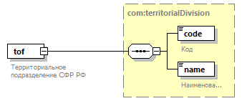
Тип | territorialDivision
Свойства
  Содержимое | Комплексный тип
Дочерние элементы | code name
Аннотация
  Документация
  Территориальное подразделение СФР РФ
Схема | <xs:element name="tof" type="com:territorialDivision">  <xs:annotation>  <xs:documentation>Территориальное подразделение СФР РФ</xs:documentation>  </xs:annotation>  </xs:element>

  - Атрибуты элемента DisabilityChildrenRejectType/batch_no
Диаграмма | 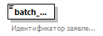
Тип | Ограничение типа xs:string
Свойства
  Содержимое | Простой тип
Ограничения
  Вид | Значение | Аннотация
  Максимальное число символов | 50
Аннотация
  Документация
  Идентификатор заявления
Схема | <xs:element name="batch_no">  <xs:annotation>  <xs:documentation>Идентификатор заявления</xs:documentation>  </xs:annotation>  <xs:simpleType>  <xs:restriction base="xs:string">  <xs:maxLength value="50"/>  </xs:restriction>  </xs:simpleType>  </xs:element>

  - Атрибуты элемента DisabilityChildrenRejectType/insurerInfo
Диаграмма | 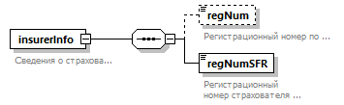
Свойства
  Содержимое | Комплексный тип
Дочерние элементы | regNum regNumSFR
Аннотация
  Документация
  Сведения о страхователе
Схема | <xs:element name="insurerInfo">  <xs:annotation>  <xs:documentation>Сведения о страхователе</xs:documentation>  </xs:annotation>  <xs:complexType>  <xs:sequence>  <xs:element name="regNum" type="org:regNumOSS" minOccurs="0">  <xs:annotation>  <xs:documentation>Регистрационный номер по ОСС</xs:documentation>  </xs:annotation>  </xs:element>  <xs:element name="regNumSFR" type="org:regNumSFR">  <xs:annotation>  <xs:documentation>Регистрационный номер страхователя СФР</xs:documentation>  </xs:annotation>  </xs:element>  </xs:sequence>  </xs:complexType>  </xs:element>

  - Атрибуты элемента DisabilityChildrenRejectType/insurerInfo/regNum
Диаграмма | 
Тип | regNumOSS
Свойства
  Минимальное число повторений элемента | 0
  Максимальное число повторений элемента | 1
  Содержимое | Простой тип
Ограничения
  Вид | Значение | Аннотация
  Число символов | 10
  Паттерн строки | \d{10}
Аннотация
  Документация
  Регистрационный номер по ОСС
Схема | <xs:element name="regNum" type="org:regNumOSS" minOccurs="0">  <xs:annotation>  <xs:documentation>Регистрационный номер по ОСС</xs:documentation>  </xs:annotation>  </xs:element>

  - Атрибуты элемента DisabilityChildrenRejectType/insurerInfo/regNumSFR
Диаграмма | 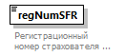
Тип | regNumSFR
Свойства
  Содержимое | Простой тип
Ограничения
  Вид | Значение | Аннотация
  Число символов | 10
  Паттерн строки | \d{10}
Аннотация
  Документация
  Регистрационный номер страхователя СФР
Схема | <xs:element name="regNumSFR" type="org:regNumSFR">  <xs:annotation>  <xs:documentation>Регистрационный номер страхователя СФР</xs:documentation>  </xs:annotation>  </xs:element>

  - Атрибуты элемента DisabilityChildrenRejectType/receiversRow
Диаграмма | 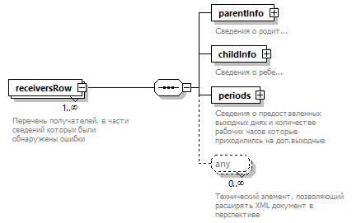
Свойства
  Минимальное число повторений элемента | 1
  Максимальное число повторений элемента | Неограниченное число раз
  Содержимое | Комплексный тип
Дочерние элементы | parentInfo childInfo periods
Аннотация
  Документация
  Перечень получателей, в части сведений которых были обнаружены ошибки
Схема | <xs:element name="receiversRow" maxOccurs="unbounded">  <xs:annotation>  <xs:documentation>Перечень получателей, в части сведений которых были обнаружены ошибки</xs:documentation>  </xs:annotation>  <xs:complexType>  <xs:sequence>  <xs:element name="parentInfo" type="dis:parentInfoType">  <xs:annotation>  <xs:documentation>Сведения о родителе</xs:documentation>  </xs:annotation>  </xs:element>  <xs:element name="childInfo" type="childInfoTypeReject">  <xs:annotation>  <xs:documentation>Сведения о ребенке</xs:documentation>  </xs:annotation>  </xs:element>  <xs:element name="periods">  <xs:annotation>  <xs:documentation>Сведения о предоставленных выходных днях и количестве рабочих часов которые приходилилсь на доп.выходные</xs:documentation>  </xs:annotation>  <xs:complexType>  <xs:sequence>  <xs:element name="daysAmount">  <xs:annotation>  <xs:documentation>Количество предоставленных дополнительных выходных дней</xs:documentation>  </xs:annotation>  <xs:simpleType>  <xs:restriction base="xs:integer">  <xs:minInclusive value="1"/>  <xs:maxInclusive value="4"/>  </xs:restriction>  </xs:simpleType>  </xs:element>  <xs:element name="TotalHour" type="com:decimal_3_2">  <xs:annotation>  <xs:documentation>Суммарное количество рабочих часов, которые приходились на предоставленные дополнительные выходные дни</xs:documentation>  </xs:annotation>  </xs:element>  <xs:any processContents="skip" minOccurs="0" maxOccurs="unbounded">  <xs:annotation>  <xs:documentation>Технический элемент, позволяющий расширять XML документ в перспективе</xs:documentation>  </xs:annotation>  </xs:any>  </xs:sequence>  </xs:complexType>  </xs:element>  <xs:any processContents="skip" minOccurs="0" maxOccurs="unbounded">  <xs:annotation>  <xs:documentation>Технический элемент, позволяющий расширять XML документ в перспективе</xs:documentation>  </xs:annotation>  </xs:any>  </xs:sequence>  </xs:complexType>  </xs:element>

  - Атрибуты элемента DisabilityChildrenRejectType/receiversRow/parentInfo
Диаграмма | 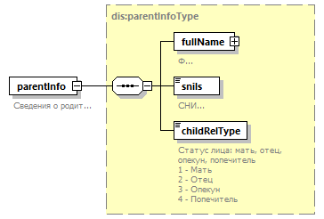
Тип | parentInfoType
Свойства
  Содержимое | Комплексный тип
Дочерние элементы | fullName snils childRelType
Аннотация
  Документация
  Сведения о родителе
Схема | <xs:element name="parentInfo" type="dis:parentInfoType">  <xs:annotation>  <xs:documentation>Сведения о родителе</xs:documentation>  </xs:annotation>  </xs:element>

  - Атрибуты элемента DisabilityChildrenRejectType/receiversRow/childInfo
Диаграмма | 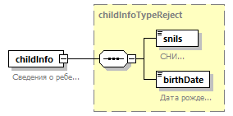
Тип | childInfoTypeReject
Свойства
  Содержимое | Комплексный тип
Дочерние элементы | snils birthDate
Аннотация
  Документация
  Сведения о ребенке
Схема | <xs:element name="childInfo" type="childInfoTypeReject">  <xs:annotation>  <xs:documentation>Сведения о ребенке</xs:documentation>  </xs:annotation>  </xs:element>

  - Атрибуты элемента DisabilityChildrenRejectType/receiversRow/periods
Диаграмма | 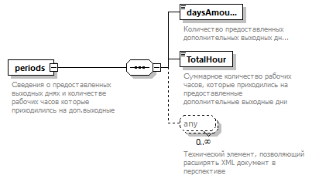
Свойства
  Содержимое | Комплексный тип
Дочерние элементы | daysAmount TotalHour
Аннотация
  Документация
  Сведения о предоставленных выходных днях и количестве рабочих часов которые приходилилсь на доп.выходные
Схема | <xs:element name="periods">  <xs:annotation>  <xs:documentation>Сведения о предоставленных выходных днях и количестве рабочих часов которые приходилилсь на доп.выходные</xs:documentation>  </xs:annotation>  <xs:complexType>  <xs:sequence>  <xs:element name="daysAmount">  <xs:annotation>  <xs:documentation>Количество предоставленных дополнительных выходных дней</xs:documentation>  </xs:annotation>  <xs:simpleType>  <xs:restriction base="xs:integer">  <xs:minInclusive value="1"/>  <xs:maxInclusive value="4"/>  </xs:restriction>  </xs:simpleType>  </xs:element>  <xs:element name="TotalHour" type="com:decimal_3_2">  <xs:annotation>  <xs:documentation>Суммарное количество рабочих часов, которые приходились на предоставленные дополнительные выходные дни</xs:documentation>  </xs:annotation>  </xs:element>  <xs:any processContents="skip" minOccurs="0" maxOccurs="unbounded">  <xs:annotation>  <xs:documentation>Технический элемент, позволяющий расширять XML документ в перспективе</xs:documentation>  </xs:annotation>  </xs:any>  </xs:sequence>  </xs:complexType>  </xs:element>

  - Атрибуты элемента DisabilityChildrenRejectType/receiversRow/periods/daysAmount
Диаграмма | 
Тип | Ограничение типа xs:integer
Свойства
  Содержимое | Простой тип
Ограничения
  Вид | Значение | Аннотация
  Нижняя граница (значение должно быть больше или равно указанному) | 1
  Верхняя граница (значение должно быть меньше или равно указанному) | 4
Аннотация
  Документация
  Количество предоставленных дополнительных выходных дней
Схема | <xs:element name="daysAmount">  <xs:annotation>  <xs:documentation>Количество предоставленных дополнительных выходных дней</xs:documentation>  </xs:annotation>  <xs:simpleType>  <xs:restriction base="xs:integer">  <xs:minInclusive value="1"/>  <xs:maxInclusive value="4"/>  </xs:restriction>  </xs:simpleType>  </xs:element>

  - Атрибуты элемента DisabilityChildrenRejectType/receiversRow/periods/TotalHour
Диаграмма | 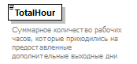
Тип | decimal_3_2
Свойства
  Содержимое | Простой тип
Ограничения
  Вид | Значение | Аннотация
  Количество допустимых цифр | 5
  Максимальное число знаков после десятичной запятой | 2
  Паттерн строки | \d{1,3}([\.]\d{1,2})?
Аннотация
  Документация
  Суммарное количество рабочих часов, которые приходились на предоставленные дополнительные выходные дни
Схема | <xs:element name="TotalHour" type="com:decimal_3_2">  <xs:annotation>  <xs:documentation>Суммарное количество рабочих часов, которые приходились на предоставленные дополнительные выходные дни</xs:documentation>  </xs:annotation>  </xs:element>

  - Атрибуты элемента DisabilityChildrenRejectType/rejectionInfo
Диаграмма | 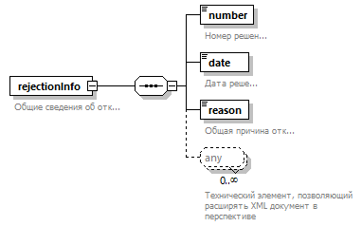
Свойства
  Содержимое | Комплексный тип
Дочерние элементы | number date reason
Аннотация
  Документация
  Общие сведения об отказе
Схема | <xs:element name="rejectionInfo">  <xs:annotation>  <xs:documentation>Общие сведения об отказе</xs:documentation>  </xs:annotation>  <xs:complexType>  <xs:sequence>  <xs:element name="number">  <xs:annotation>  <xs:documentation>Номер решения</xs:documentation>  </xs:annotation>  <xs:simpleType>  <xs:restriction base="xs:string">  <xs:maxLength value="20"/>  <xs:minLength value="1"/>  </xs:restriction>  </xs:simpleType>  </xs:element>  <xs:element name="date" type="xs:date">  <xs:annotation>  <xs:documentation>Дата решения</xs:documentation>  </xs:annotation>  </xs:element>  <xs:element name="reason">  <xs:annotation>  <xs:documentation>Общая причина отказа</xs:documentation>  </xs:annotation>  <xs:simpleType>  <xs:restriction base="xs:string">  <xs:maxLength value="4000"/>  <xs:minLength value="1"/>  </xs:restriction>  </xs:simpleType>  </xs:element>  <xs:any processContents="skip" minOccurs="0" maxOccurs="unbounded">  <xs:annotation>  <xs:documentation>Технический элемент, позволяющий расширять XML документ в перспективе</xs:documentation>  </xs:annotation>  </xs:any>  </xs:sequence>  </xs:complexType>  </xs:element>

  - Атрибуты элемента DisabilityChildrenRejectType/rejectionInfo/number
Диаграмма | 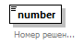
Тип | Ограничение типа xs:string
Свойства
  Содержимое | Простой тип
Ограничения
  Вид | Значение | Аннотация
  Минимальное число символов | 1
  Максимальное число символов | 20
Аннотация
  Документация
  Номер решения
Схема | <xs:element name="number">  <xs:annotation>  <xs:documentation>Номер решения</xs:documentation>  </xs:annotation>  <xs:simpleType>  <xs:restriction base="xs:string">  <xs:maxLength value="20"/>  <xs:minLength value="1"/>  </xs:restriction>  </xs:simpleType>  </xs:element>

  - Атрибуты элемента DisabilityChildrenRejectType/rejectionInfo/date
Диаграмма | 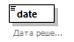
Тип | xs:date
Свойства
  Содержимое | Простой тип
Аннотация
  Документация
  Дата решения
Схема | <xs:element name="date" type="xs:date">  <xs:annotation>  <xs:documentation>Дата решения</xs:documentation>  </xs:annotation>  </xs:element>

  - Атрибуты элемента DisabilityChildrenRejectType/rejectionInfo/reason
Диаграмма | 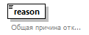
Тип | Ограничение типа xs:string
Свойства
  Содержимое | Простой тип
Ограничения
  Вид | Значение | Аннотация
  Минимальное число символов | 1
  Максимальное число символов | 4000
Аннотация
  Документация
  Общая причина отказа
Схема | <xs:element name="reason">  <xs:annotation>  <xs:documentation>Общая причина отказа</xs:documentation>  </xs:annotation>  <xs:simpleType>  <xs:restriction base="xs:string">  <xs:maxLength value="4000"/>  <xs:minLength value="1"/>  </xs:restriction>  </xs:simpleType>  </xs:element>

  - Атрибуты элемента DisabilityChildrenRejectType/senderInfo
Диаграмма | 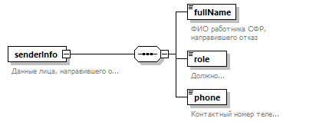
Свойства
  Содержимое | Комплексный тип
Дочерние элементы | fullName role phone
Аннотация
  Документация
  Данные лица, направившего отказ
Схема | <xs:element name="senderInfo">  <xs:annotation>  <xs:documentation>Данные лица, направившего отказ</xs:documentation>  </xs:annotation>  <xs:complexType>  <xs:sequence>  <xs:element name="fullName" type="p:fullNameSimple">  <xs:annotation>  <xs:documentation>ФИО работника СФР, направившего отказ</xs:documentation>  </xs:annotation>  </xs:element>  <xs:element name="role" type="com:roleType">  <xs:annotation>  <xs:documentation>Должность</xs:documentation>  </xs:annotation>  </xs:element>  <xs:element name="phone" type="com:phoneNumberType">  <xs:annotation>  <xs:documentation>Контактный номер телефона</xs:documentation>  </xs:annotation>  </xs:element>  </xs:sequence>  </xs:complexType>  </xs:element>

  - Атрибуты элемента DisabilityChildrenRejectType/senderInfo/fullName
Диаграмма | 
Тип | fullNameПростой тип
Свойства
  Содержимое | Простой тип
Ограничения
  Вид | Значение | Аннотация
  Минимальное число символов | 1
  Максимальное число символов | 255
Аннотация
  Документация
  ФИО работника СФР, направившего отказ
Схема | <xs:element name="fullName" type="p:fullNameSimple">  <xs:annotation>  <xs:documentation>ФИО работника СФР, направившего отказ</xs:documentation>  </xs:annotation>  </xs:element>

  - Атрибуты элемента DisabilityChildrenRejectType/senderInfo/role
Диаграмма | 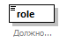
Тип | roleType
Свойства
  Содержимое | Простой тип
Ограничения
  Вид | Значение | Аннотация
  Минимальное число символов | 1
  Максимальное число символов | 800
Аннотация
  Документация
  Должность
Схема | <xs:element name="role" type="com:roleType">  <xs:annotation>  <xs:documentation>Должность</xs:documentation>  </xs:annotation>  </xs:element>

  - Атрибуты элемента DisabilityChildrenRejectType/senderInfo/phone
Диаграмма | 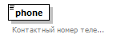
Тип | phoneNumberType
Свойства
  Содержимое | Простой тип
Ограничения
  Вид | Значение | Аннотация
  Минимальное число символов | 5
  Максимальное число символов | 30
Аннотация
  Документация
  Контактный номер телефона
Схема | <xs:element name="phone" type="com:phoneNumberType">  <xs:annotation>  <xs:documentation>Контактный номер телефона</xs:documentation>  </xs:annotation>  </xs:element>

  - Атрибуты элемента DisabilityChildrenRejectType/signatoryInfo
Диаграмма | 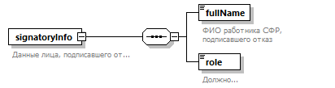
Свойства
  Содержимое | Комплексный тип
Дочерние элементы | fullName role
Аннотация
  Документация
  Данные лица, подписавшего отказ
Схема | <xs:element name="signatoryInfo">  <xs:annotation>  <xs:documentation>Данные лица, подписавшего отказ</xs:documentation>  </xs:annotation>  <xs:complexType>  <xs:sequence>  <xs:element name="fullName" type="p:fullNameSimple">  <xs:annotation>  <xs:documentation>ФИО работника СФР, подписавшего отказ</xs:documentation>  </xs:annotation>  </xs:element>  <xs:element name="role" type="com:roleType">  <xs:annotation>  <xs:documentation>Должность</xs:documentation>  </xs:annotation>  </xs:element>  </xs:sequence>  </xs:complexType>  </xs:element>

  - Атрибуты элемента DisabilityChildrenRejectType/signatoryInfo/fullName
Диаграмма | 
Тип | fullNameПростой тип
Свойства
  Содержимое | Простой тип
Ограничения
  Вид | Значение | Аннотация
  Минимальное число символов | 1
  Максимальное число символов | 255
Аннотация
  Документация
  ФИО работника СФР, подписавшего отказ
Схема | <xs:element name="fullName" type="p:fullNameSimple">  <xs:annotation>  <xs:documentation>ФИО работника СФР, подписавшего отказ</xs:documentation>  </xs:annotation>  </xs:element>

  - Атрибуты элемента DisabilityChildrenRejectType/signatoryInfo/role
Диаграмма
Тип | roleType
Свойства
  Содержимое | Простой тип
Ограничения
  Вид | Значение | Аннотация
  Минимальное число символов | 1
  Максимальное число символов | 800
Аннотация
  Документация
  Должность
Схема | <xs:element name="role" type="com:roleType">  <xs:annotation>  <xs:documentation>Должность</xs:documentation>  </xs:annotation>  </xs:element>

